UBND THÀNH PHỐ HỒ CHÍ MINH | CỘNG HÒA XÃ HỘI CHỦ NGHĨA VIỆT NAM
TRƯỜNG CAO ĐẲNGLÝ TỰ TRỌNG | Độc lập - Tự do - Hạnh phúc
THÀNH PHỐ HỒ CHÍ MINH

ĐỀ THI KẾT THÚC HỌC PHẦN LÝ THUYẾT
HỌC KỲ: I NĂM HỌC: 2017 – 2018

Bậc đào tạo: Cao đẳng
Học phần: Động cơ đốt trong
Lớp: 17C1-CNÔ Ngày thi: ____ / ____ / 2017
Thời gian thi: 90 phút(không kể thời gian phát đề)

(Thí sinh không được sử dụng tài liệu)
Đề số 01

Câu 1: (2,5 điểm)
Trình bày các thuật ngữ thường dùng trong ngành ô tô?
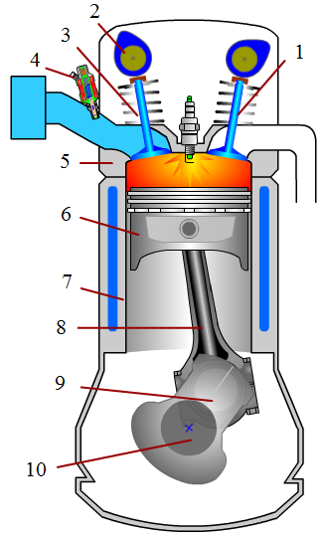  Hình 1 | 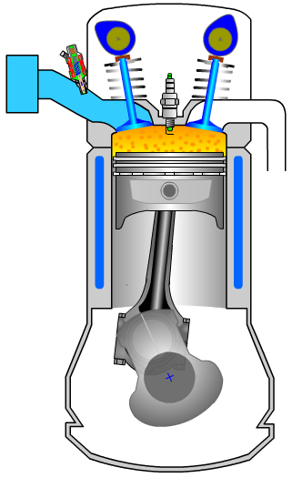  Hình 2
- Chú thích các chi tiết trên hình 1? (1,0đ)
- Dựa vào hình 2, hãy cho biết động cơ đang hoạt động ở thì gì? Giải thích? Trình bày nguyên lý hoạt động đầy đủ hình 2? (1,5đ)
Câu 2: (2,5 điểm)
Trình bày nhiệm vụ, điều kiện làm việc của thanh truyền ?
Câu 3: (2,5 điểm)
Vẽ sơ đồ mạch điện và trình bày nguyên lý hoạt động của hệ thống đánh lửa sử dụng vít lửa?
Câu 4: (2,5điểm)
Trình bày nhiệm vụ, các phương pháp bôi trơn động cơ ô tô ?
_______Hết_______

GHI CHÚ: CÁN BỘ COI THI KHÔNG ĐƯỢC GIẢI THÍCH GÌ THÊM.

TRƯỞNG KHOA TRƯỞNG BỘ MÔN GIẢNG VIÊN RA ĐỀ
(Ký tên và ghi rõ họ tên) (Ký tên và ghi rõ họ tên) (Ký tên và ghi rõ họ tên)

UBND THÀNH PHỐ HỒ CHÍ MINH | CỘNG HÒA XÃ HỘI CHỦ NGHĨA VIỆT NAM
TRƯỜNG CAO ĐẲNGLÝ TỰ TRỌNG | Độc lập - Tự do - Hạnh phúc
THÀNH PHỐ HỒ CHÍ MINH

ĐÁP ÁN ĐỀ THI KẾT THÚC HỌC PHẦN LÝ THUYẾT
HỌC KỲ: I NĂM HỌC: 2017 – 2018

Bậc đào tạo: Cao đẳng
Học phần: Động cơ đốt trong
Lớp: 17C1-CNÔ Ngày thi: ____ / ____ / 2017
Thời gian thi: 90 phút (không kể thời gian phát đề)

(Thí sinh không được sử dụng tài liệu)
Đề số 01
s
Câu | Ý | Đáp án | Điểm
1 |  |  | 2,5
 | a | - Súp páp xả  - Trục cam  - Súp páp nạp  - Kim phun xăng  - Nắp máy  - Piston  - Xylanh  - Thanh truyền  - Cổ trục khuỷu  - Trục khuỷu | 1,5
 | b | Động cơ đang ở thì nén do 2 súp páp đóng, nhưng bugi không đánh lửa  Nguyên lý hoạt động: Piston đi từ ĐCD lên ĐCT, 2 súp páp đóng, hòa khí được nén, áp suất và nhiệt độ buồng đốt tăng cao. | 0,5  1,0
2 |  | Trình bày nhiệm vụ, điều kiện làm việc của thanh truyền. | 2,5
 |  | Nhiệm vụ:  - Biến chuyển động tịnh tiến của piston thành chuyển động quay tròn của trục khuỷu.  - Nhận lực của piston biến thành mômen của trục khuỷu.  - Ngược lại nhận lực quán tính quay tròn của trục khuỷu truyền chuyển động cho piston để thực hiện các quá trình công tác tiếp theo. | 0,5  0,5  0,5
 |  | Điều kiện làm việc:  - Lực tác dụng lên thanh truyền gồm:  + Lực khí thể Pz.  + Lực quán tính chuyển động thẳng Pj .  + Lực quán tính chuyển động quay Pk  - Thanh truyền chủ yếu chịu tải trọng cơ học, tải trọng này luôn thay đổi và có tính chu kỳ. Ngoài ra thanh truyền có các ứng suất phụ khi lắp ghép và giãn nở vì nhiệt. | 0,5  0,5
3 |  | Vẽ sơ đồ mạch điện và trình bày nguyên lý hoạt động của hệ thống đánh lửa sử dụng vít lửa? | 2,5
 |  | Sơ đồ mạch điện hệ thống đánh lửa  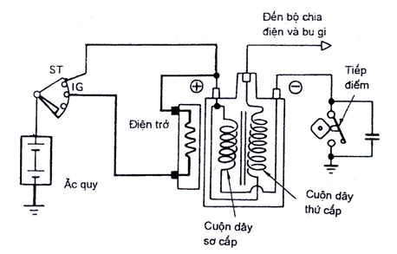 | 1,5
 |  | Nguyên lý hoạt động:  Khi cam không đội tiếp điểm, có dòng điện qua cuộn dây sơ cấp:  (+) ắc quy CTM R cuộn dây sơ cấp tiếp điểm mát.  Khi cam đội tiếp điểm, làm tiếp điểm mở ra Dòng điện qua cuộn dây sơ cấp bị ngắt đột ngột. Do hiện tượng cảm ứng điện từ, trong cuộn thứ cấp sinh ra dòng cao áp đưa đến bộ chia điện để phân phối cho các bugi theo đúng thứ tự thì nổ. | 0,5  0,5
4 |  | Trình bày nhiệm vụ và các phương pháp bôi trơn động cơ ô tô | 2,5
 |  | ✓ Bôi trơn các chi tiết chuyển động để giảm mài mòn.  ✓ Làm mát các chi tiết động cơ.  ✓ Làm sạch các bề mặt chuyển động.  ✓ Làm kín giữa hai bề mặt.  ✓ Chống gỉ sét. | 0,5
 |  | Bôi trơn bằng vung tóe (tát dầu)  Khi động cơ làm việc các chi tiết chuyển động như trục khuỷu, thanh truyền, bánh răng... sẽ vung tóe dầu lên bề mặt các chi tiết cần bôi trơn  Bôi trơn bằng áp lực  Nhớt trong hệ thống bôi trơn được bơm đến các bề mặt ma sát với áp lực nhất định, do đó đảm bảo đủ lưu lượng nhớt bôi trơn, làm mát và làm sạch các bề mặt ma sát. | 1,0  1,0

_______Hết_______
TRƯỞNG BỘ MÔN GIẢNG VIÊN RA ĐỀ
(Ký và ghi rõ họ tên) (Ký và ghi rõ họ tên)

